国防科技大学2014—2015学年春季学期
学号： 姓名： 学院： 旅营番号： 实验分组：

------------------------------------------------- 密 － 封 － 线 --------------------------------------------------
《 大学物理实验》考试试卷（A）卷

考试形式：笔试 考试时间：120分钟 满分：100分。
题 号 | 一 | 二 | 三 | 四 | 五 | 总 分 | 核分
得 分
评阅人
注意：1、所有答题都须写在此试卷纸密封线右边，写在其它纸上一律无效。
2、密封线左边请勿答题，密封线外不得有姓名及相关标记。

得分 | 一、判断题（本大题共5小题，每小题2分，共10分，用“√”“×”表示对错）
分光计刻度圆盘同一直径的两端各装有一个游标是为了方便读数。（ ）
在测量金属杨氏弹性模量的实验中，光杠杆的放大倍数与望远镜放大倍数有关。（ ）
迈克尔逊干涉仪测光波长实验和牛顿环测透镜曲率半径中环状条纹形成原理相同。（ ）
全息照相在底片上某一点合振动的平均强度为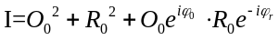， 式中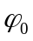是物光
的相位信息。（ ）
稳压电源和检流计接入电桥时要特别注意正负极性,以免损坏仪器。（ ）

得分 | 二、单选题（本大题共10小题，每小题3分，共30分。每小题只有一个选项符合要求）
金属弹性模量测量实验中，测量光杠杆臂长、标尺到平面镜距离和金属丝直径时同样产生
0.5mm的不确定度，哪一个对杨氏模量的测量结果影响最大（ ）
A. 金属丝直径 B. 光杠杆臂长
C. 标尺到平面镜距离 D. 钢丝长度

选出下列表达式中正确者（ ）
A. 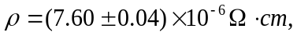 相对误差E=0.53%
B. 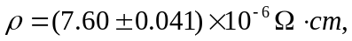相对误差E=0.54%
C. 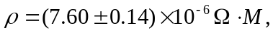 相对误差E=1.8%
D. 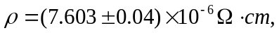相对误差E=0.526%

设间接测量量N=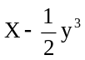 以下正确的是( )
A.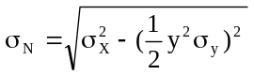 B. 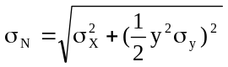
C. 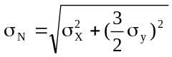 D. 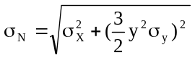

在计算铜块的密度ρ和不确定度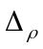时，计算器上分别显示为“8.35256”和“0.06532”
则结果正确表示为（ ）
A. ρ=(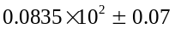)g/cm ³
B. ρ=(8.35± 0.06)g/cm³
C. ρ=(8.35256 ± 0.0653)g/cm³
D. ρ=(8.35 ± 0.07)g/cm ³

用分度值为0.02mm的游标卡尺测长度，正确的数据记录为（ ）
Ａ. 67.88mm B. 5.67mm
C. 45.748mm D. 36.9mm

如右图所示直流电桥，当检流计指针右偏时，通常应调整哪个电阻( )
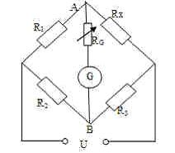
A. R₁
B. R₂
C. R₃
D.不确定

霍尔效应实验消减系统误差使用的是以下哪种方法（ ）
A. 积累放大法 B. 半周期间测法
C. 异号相消法 D. 干涉相消法

消除视差调节方法是（ ）
A. 先调节物镜，再调节目镜；
B. 先调节目镜，再调节物镜；
C. 先调节物镜，找到物体的像，再调节目镜，找到叉丝的像，重复上面操作，直至两像重合，无相对位移；
D. 先调节目镜，找到叉丝的像，再调节物镜，找到物体的像，重复上面操作，直至两像重合，无相对位移。

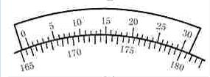
分光计实验中，测量位置如下图，正确读数为（ ）
A. 174°44′
B. 165°44′
C. 174°14′
D. 165°14′

点光源通过迈克尔逊干渉仪，在垂直于两虚光源连线的屏上观察到的非定域干涉图样是( )
A .同心圆； B.椭圆； C.双曲线； D.直线

得分 | 三、填空题（本大题共8小题，每题4分，共32分）
当弹簧下分别吊以砝码10, 20, 30, 40, 50,60(g)时，测得弹簧的相应长度为x₁, x₂ , x_{3,} x₄,
x₅,x₆.逐差法求给弹簧加1g砝码时的平均伸长量的公式为= _。
（用求和符号∑表示）

若分光计无偏心差，其测角误差为1´，当测光栅衍射角1时采用：
(1)测某谱线正一级的读数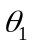和中央光线读数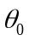，则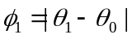
(2)测某谱线正一级读数和负一级读数´,则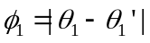/2
第一种方法求得的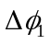为 弧度，第二种方法求得的为 弧度。（保留两位有效数字）

有效数字的简单运算法则：和差运算结果，其有效数字的最后一位，应位于所有参与运
算量中的_ ，积商运算结果，其有效位数应等于所有参与运算量的_ 。

对于不连续读数的仪器，如数字秒表、分光计等，通常以 或 作为
仪器误差。

用米尺测得某物体的长度为4.32cm，现有精度为0.02mm的量具，则测量结果有 位
有效数字；若用精度为0.004mm的量具测量，则应有 位有效数字。

全息照相实验中，首先用 方法记录全息图，然后用 方法再现全息图。

根据一组测量数据，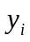(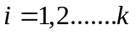)，按最小二乘原理求出的最佳直线 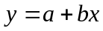应
满足 为最小。（用求和符号∑表示）

在同一媒质中，超声波的传播速度______可闻声波的传播速度，次声波的传播速度______
可闻声波的传播速度。（从“大于、等于、小于”中选择合适的词填空）

得分 | 四、问答题（本大题共1小题，共8分）
牛顿环实验测量透镜的曲率半径从采用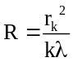变化到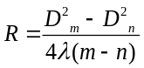，经过了哪二种变
换？这两种变换各有什么优点？

得分 | 五、计算题（本大题共2小题，共20分）
（8分）某同学做分光计上的光栅衍射实验，测量汞光中某谱线，两次记录的四个角游标读数是：122°8'、 91°49'、 301°57'、 272°6' 但由于马虎未能将这四个数标记成ψ1、ψ1'、ψ2、ψ2'，请完成以下要求：
1. 根据所学知识，将四个读数用ψ1、ψ1'、ψ2、ψ2'正确标记；
2. 计算该波长光的衍射角Φ；
3. 如果该同学记录的都是第一次观察到黄色谱线（波长576.96nm）的位置，请计算此光栅是每毫米多少线的？（单位lp/mm）。

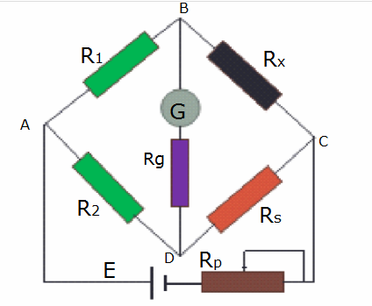
（12分）如右图所示，用单臂电桥测试未知电阻R_{x}。
电路如下： 设， 为0.1级电阻。 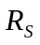为0.02级电阻。
选定桥臂比后，重复三次调整电桥平衡，得到三组 数据
如下表，求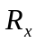最佳值及其不确定度。（测量次数n=3时，t＝4.30）
R₁(Ω) | R₂(Ω) | R_{S1}(Ω) | R_{S2}(Ω) | R_{S3}(Ω)
10.00 | 100.00 | 200.15 | 200.18 | 199.14

